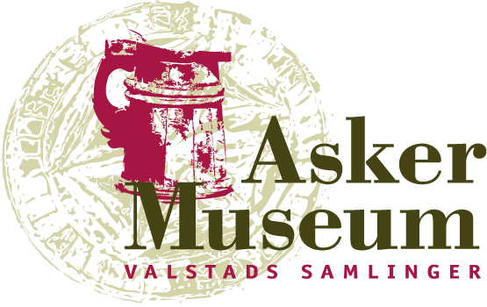
Årsmøte 16.-17. september 2017
20 års jubileum 1997-2017
Forbundet for Norske Museumsvenner (FNM)
Program:
Lørdag 16. september:
09.00-10.00 Fremmøte Asker Museum – innsjekking – kaffe
10.00 Velkommen v/Marit Mediaas Hasvang, leder Asker Museums
Venner i utstillingslokalet
10.15 Orientering om etablering av FNM i 1997
v/Marianne Andresen
Årsmøte i FNM
- årsmelding/regnskap/budsjett/årsplan/valg
Kaffe i kafe Gunhild, Asker Museum
Orientering fra Kulturvernforbundet v/styreleder Jørg Eirik Waula
Presentasjon av 3 venneforeninger:
- Husebys Gård Venner v/leder Elin Løken
- Trøndelag Folkemuseums Venner v/leder Marit Herrem
- Forsvarsmuseets Venner v/daglig leder Nils B. Olsen
Kåring av «Årets Venneforening 2017»

13.00 - 13.30 Enkel lunsj i kafe Gunhild.
13.30 - 14.45 Omvisning ved Asker Museum
15.00 – 15.45 Åpen konsert i utstillingslokalet
16.00 Avreise med buss til Oslofjordmuseet
18.00 Retur via Asker Museum til Sem Gjestegård.
20.00 Festmiddag ved Sem Gjestegård
Søndag 17. september:
09.15 Utsjekking avsluttet
09.30 Bussavgang med liten runde rundt i Asker, deretter
til Skaugum, alternativt til Grinimuseet med egen
konsert.
12.00 – 13.00 Lunsj ved Leangkollen hotell
Offisiell avslutning.
13.15 Buss tilbake til Asker Museum, hvor det
arrangeres offentlig Høsttakkefest.

